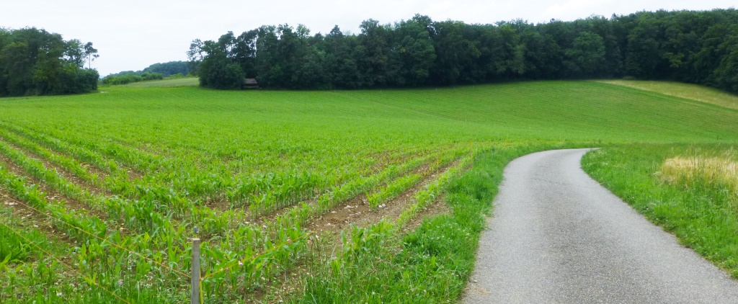
Drainagesystem Ost in der Verlängerung
70.59 Hölstenbächli, Drainagesysteme in der Verlängerung

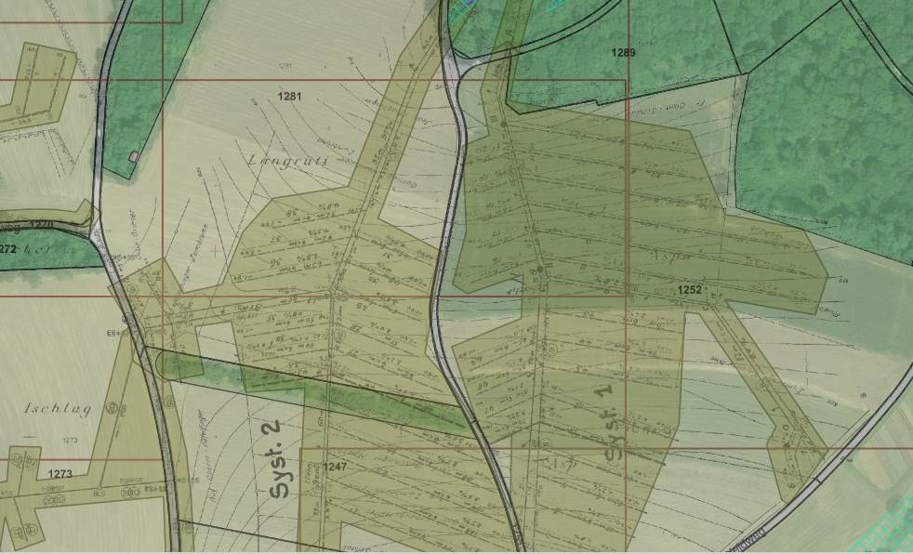
70.59 Hölstenbächli
Drainagesysteme in der Verlängerung
70.118 Vorder Chamberbach

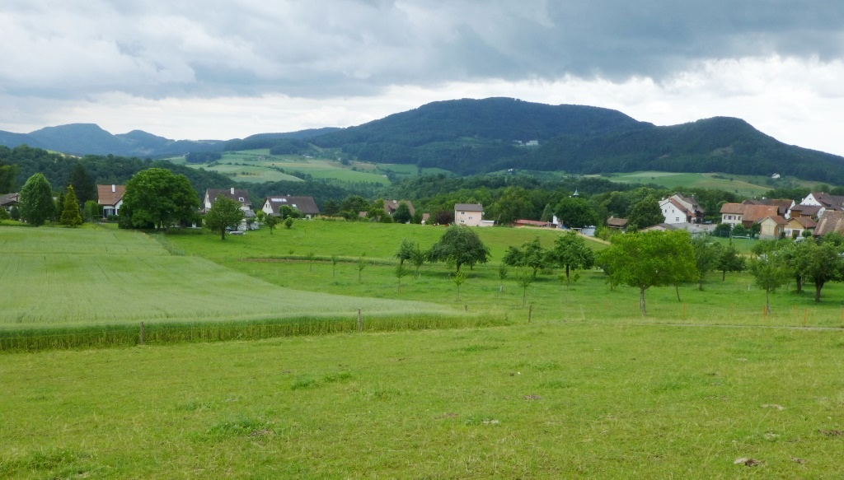
Drainagesystem in der Verlänge-rung
70.118 Vorder Chamberbach Drainagesystem in der Verlänge-rung
70.118 Vorder Chamberbach, Drainagesystem in der Verlängerung

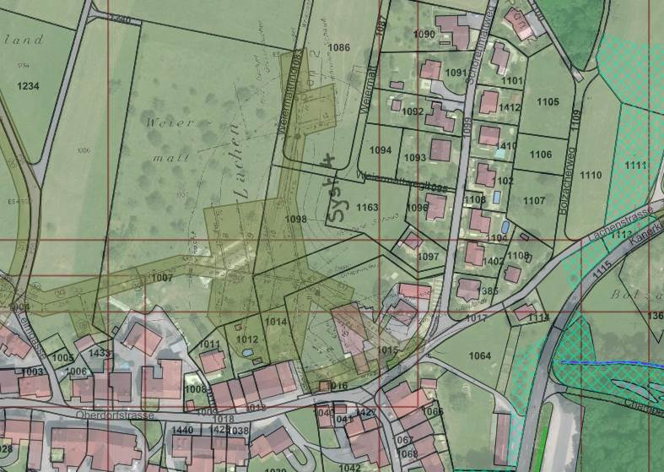
70.118 Vorder Chamberbach

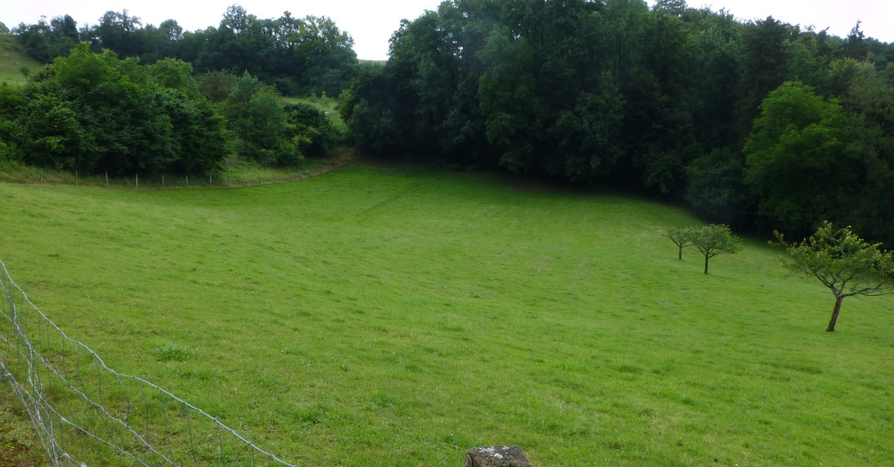
Drainagesystem in der Verlängerung
Drainagesystem in der Verlänge-rung
70.201 Leltenbächli, Drainagesystem in der Verlängerung

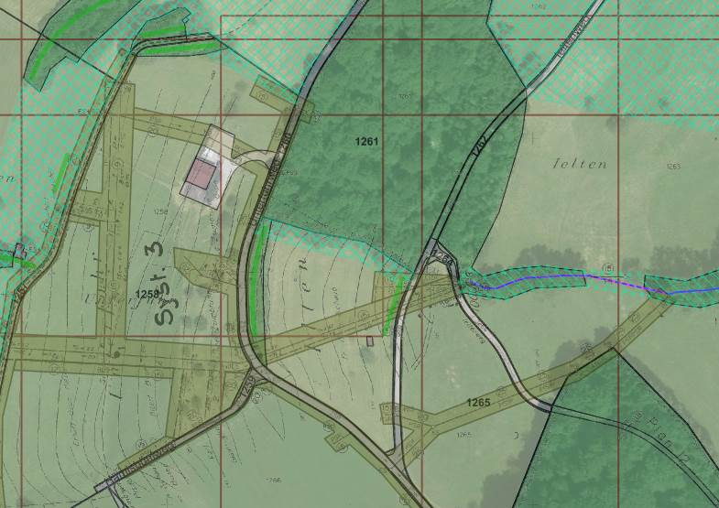
70.201 Leltenbächli

